**Vilniaus Universitetas**

Matematikos ir Informatikos fakultetas

Informatikos katedra

Projekto planas

Kilimėlių keitimo valdymo sistema

Komanda *Lindows:*

Laimonas Beniušis

Mindaugas Narbutis

Justinas Stankevičius

Juozas Valančius

Karolis Žukauskas

Turinys

**1. Klasių diagrama** **3**

**2. Duomenų bazės struktūra** **4**

**3. Sistemos architektūra** **5**

3.1 Sistemos diegimo konfiguracija 5

3.2 Sistemos komponentai 6

**4. Sudėtingesnių modulių/procesų aprašymai** **7**

4.1 Slaptažodžio keitimo procedūros 7

4.2 Biurų duomenų importavimas 7

4.2.1 Duomenų failo formatas 7

4.2.2 Klaidų apdorojimas 7

4.3. Mobiliosios programėlės API 8

4.4 Maršrutų peržiūros ypatumai 10

4.5 Maršrutų generavimas 10

**4.6. Vairuotojo prisijungimas mobiliojoje programėlėje** **11**

**5. Interfeisai** **12**

5.1 Web sistema, vartotojų administravimas 15

5.2 Web sistema, maršrutų peržiūra 16

5.3 Web sistema, maršrutų sudarymas ir palyginimas 18

5.4 Web sistema, informacijos valdymas 20

5.5 Mobilioji programėlė 21

**6 Reikalavimų atsekamumo lentelė** **23**

# 1. Klasių diagrama

Ši diagrama taip pat pateikiama atskirame faile.

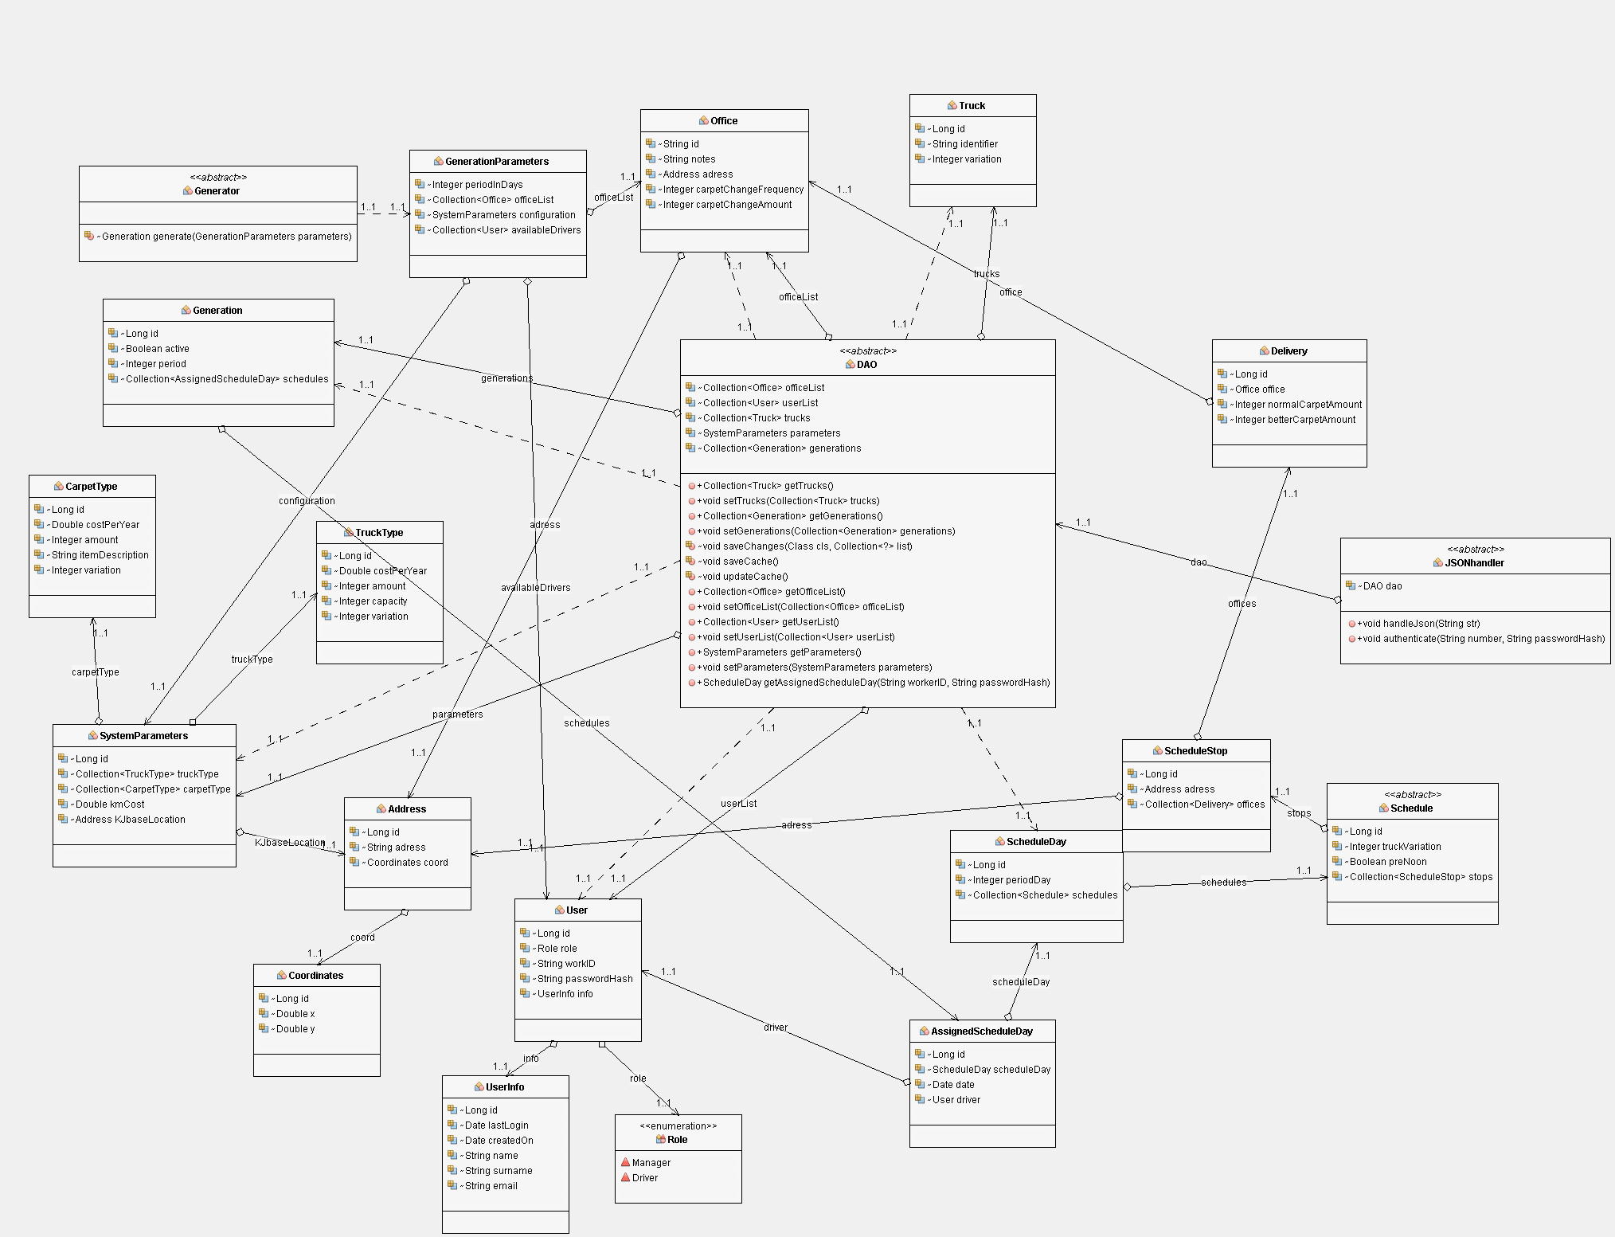

# 

# 2. Duomenų bazės struktūra

Duomenų bazė yra generuojama iš Java klasių, nes yra naudojama Hibernate 4 karkasas.

Klasės, kurios turi “Entity” anotaciją ir yra DB dalis:

* Adress
* CarpetType
* Coordinates
* Office
* Role
* SystemParameters
* Truck
* TruckType
* User
* UserInfo
* AssignedScheduleDay
* Delivery
* Generation
* Schedule
* ScheduleDay
* ScheduleStop

Kiekviena “Entity” klasė turi id atributą, kuris generuojamas automatiškai. Šis atributas yra privalomas ir naudojamas objektų kompozicijoms išsaugoti. Kiekviena “Entity” klasė yra “JavaBean” tipo.

# 3. Sistemos architektūra

## 3.1 Sistemos diegimo konfiguracija

## 

## 3.2 Sistemos komponentai

## 

# 4. Sudėtingesnių modulių/procesų aprašymai

## 4.1 Slaptažodžio keitimo procedūros

Vartotojo slaptažodžio keitimas vykdomas dviemis pagrindiniais būdais:

1. Vartotojui pakeičiant savo slaptažodį: jei vartotojas žino savo slaptažodį, prisijungęs prie vartotojų valdymo sistemos jis gali pakeisti šį slaptažodį į naują, paspaudęs mygtuką „keisti slaptažodį“.
2. Vartotojui ar bet kuriam vadybininkui sugeneravus slaptažodį iš naujo: jei yra reikalas sugeneruoti naują slaptažodį (pavyzdžiui, slaptažodį vartotojas pamiršo), tą gali padaryti:
   1. Vartotojas, prisijungimo lange paspaudęs “pamiršau slaptažodį” ir atsidariusiame lange įrašęs savo vartotojo numerį.
   2. Bet kuris iš vadybininkų, prisijungęs prie vartotojų valdymo srities gali, paspaudęs mygtuką „regeneruoti slaptažodį“ prie konkretaus vartotojo sąraše, gali šiam vartotojui sugeneruoti naują atsitiktinį slaptažodį.

Bet kuriuo iš 2 punkto atvejų vartotojui naujas jo slaptažodis išsiunčiamas jo el. pašto adresu.

## 4.2 Biurų duomenų importavimas

### 4.2.1 Duomenų failo formatas

Importuojamas „Excel“ failas turi tenkinti stulpelių formatą (iš eilės): ID, Adresas/Koordinatės, Kilimėlių skaičius, Keitimo dažnumas. Viena „Excel“ eilutė atitinka vieną biuro įrašą. Antro stulpelio reikšmė gali būti gatvės adresas arba koordinatės. Ketvirto stulpelio (Kilimėlių skaičius) reikšmė gali būti 1 (vienas keitimas per dieną) arba 2 (du keitimai per dieną).

### 4.2.2 Klaidų apdorojimas

Importuojant biurų duomenis, kilus konfliktui tarp jau esamų biurų įrašų ir importuojamų, sistema nepakeis esamos duombazės būsenos ir praneš vadybininkui apie konfliktuojančius įrašus naujai atsidariusiame lange. Taip pat sistema praneš apie kitas kilusias klaidas nepavykus nuskaityti importuojamų duomenų.

## 4.3. Mobiliosios programėlės API

Naudojama HTTPS schema, kad užtikrinti duomenų saugumą. Kadangi mobili programėlė yra paprasta, turi būti tik viena užklausa. Užklausa siunčiama HTTP GET metodu su parametrais. Rezultatas pateikiamas JSON formatu.

Užklausos aprašymas:

Užklausos parametrai yra vartotojo prisijungimo duomenys. API leidžiama naudotis tik vairuotojams. Serveris gavęs užklausą ir patikrinęs vartotojo prisijungimo duomenis parenka tinkamą datą ir gražina tos dienos maršrutus skirtus užklausančiąjam vairuotojui.

Datos parinkimas:

Jei šiandien yra maršrutų vairuotojui, ir dabartinis laikas yra ne vėlesnis kaip 22:00, tai parenkama ši diena.

Kitu atveju, parenkama sekanti diena, kada yra maršrutų vairuotojui.

Nuoroda:

POST /api/v1.0/getSchedules

Parametrai:

user_id - vairuotojo numeris

password - slaptažodis

Pagrindinė išvestis:

{

"id": 1,

"date": "2017-12-13",

"periodDay": 1,

"schedules": [

{

"id": 1,

"truckVariation": 1,

"preNoon": true,

"stops": [

{

"stop_id": 1,

"address_id": 1,

"address": "...",

"longitude": 1.234567,

"latitude": 2.345678,

"offices": [

{

"id": 1,

"address": "...",

"notes": "...",

"normalCarpetAmount": 1,

"betterCarpetAmount": 1

},

...

]

},

...

]

},

...

]

}

Klaidos išvestis:

{"error": "..."}

Klaidos:

missing_parameters - gauti nevisi parametrai.

bad_credentials - nėra tokio vartotojo nr., arba vartotojas nėra vairuotojas, arba netinkamas slaptažodis, arba vartotojas užblokuotas.

no_schedules - nėra maršrutų užklausiančiajam vairuotojui.

## 4.4 Maršrutų peržiūros ypatumai

4.4.1 Jeigu vartotojas yra vairuotojas, naudojamas 5.2.3 interfeisas, pastabų stulpelis yra neredaguojamas tekstas.  
4.4.2 Jeigu vartotojas yra vadybininkas, naudojamas 5.2.4 interfeisas, pastabų stulpelis yra redaguojamas tekstas, su pradine reikšme, arba tuščias, jeigu tokios nėra.

4.4.3 Jeigu pasirenkamas grafinis peržiūros būdas, atidaromas naujas langas(“dialog”) su Google Maps įskiepiu (“embedded”)

# 

# 4.5. Vairuotojo prisijungimas mobiliojoje programėlėje

Kai programėlė atidaroma pirmą kartą, laikoma, kad vartotojas neprisijungęs. Kai vartotojas įveda prisijungimo duomenis, bandoma gauti maršrutus per API. Jei pavyksta, laikoma, kad vartotojas prisijungęs, ir prisijungimo duomenys išsaugomi telefone.

Kai vartotojas prisijungęs, ir nepavyksta gauti maršrutų su klaida bad_credentials, laikoma, kad vartotojas atsijungė.

# 5. Interfeisai

## 5.1 Web sistema, vartotojų administravimas

#### 5.1.1 Prisijungimo langas

#### 5.1.2 Slaptažodžio keitimo langas5.1.3 Slaptažodžio regeneravimo langas

#### 5.1.4. Vartotojų sąrašo langas

#### 5.1.5 Vartotojo pridėjimo langas

#### 5.1.6. Vartotojo redagavimo langas

#### 

### 

### 

## 5.2 Web sistema, maršrutų peržiūra

5.2.1 Vairuotojo pasirinkimo lentelė

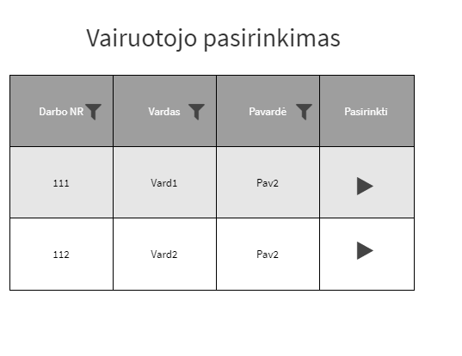

5.2.2 Maršruto pasirinkimo lentelė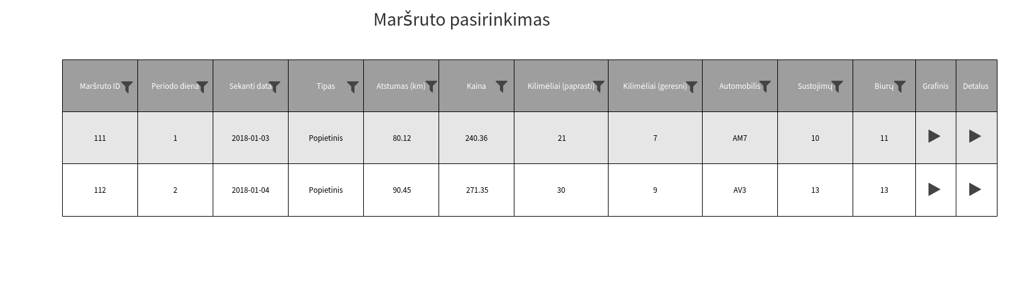

5.2.3 Maršruto detali peržiūra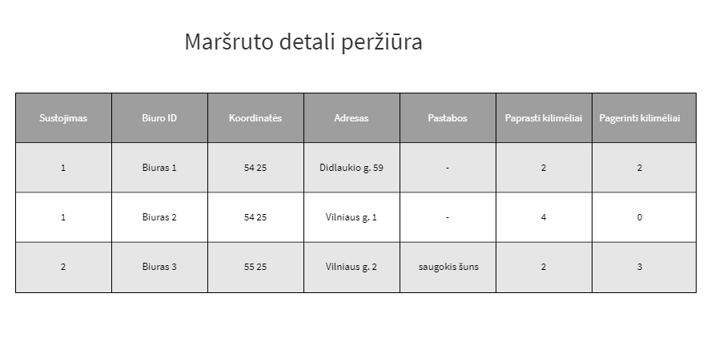

5.2.4 Maršruto detali peržiūra (redaguojamos pastabos)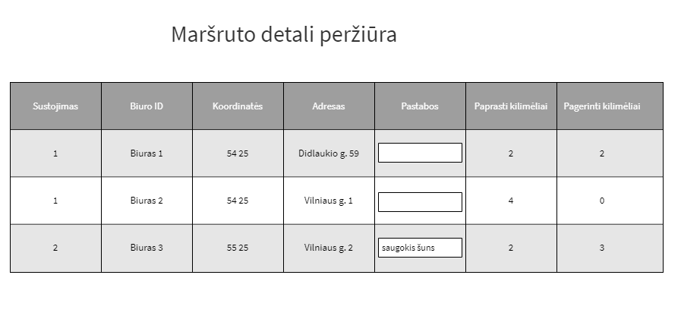

5.2.5 Maršruto grafinė peržiūra (Google Maps)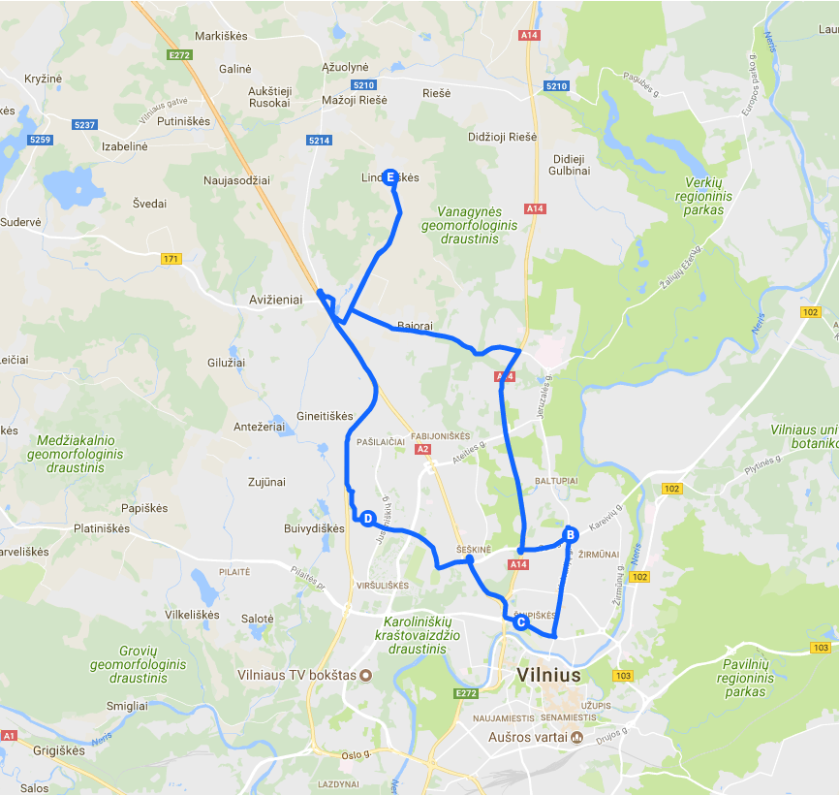

## 5.3 Web sistema, maršrutų sudarymas ir palyginimas

5.3.1. Maršrutų sekų sudarymas: informacijos įvedimas

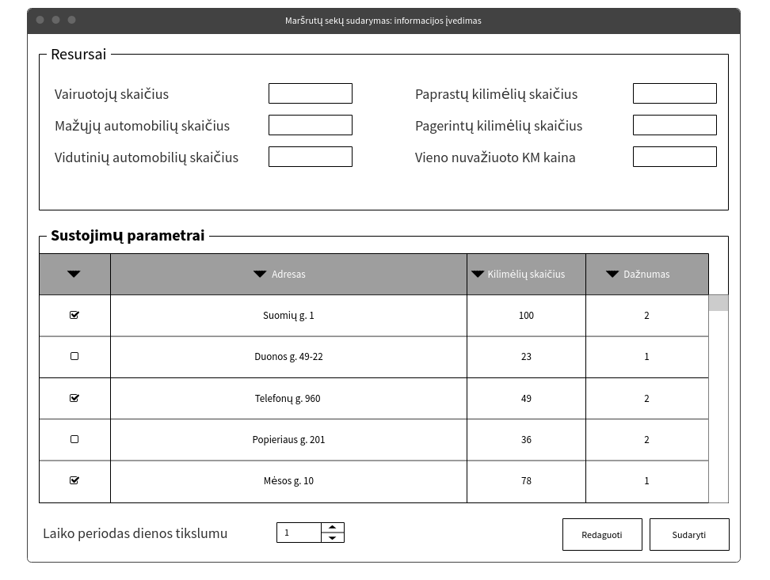

5.3.2. Maršrutų sekų sudarymas: atšaukta

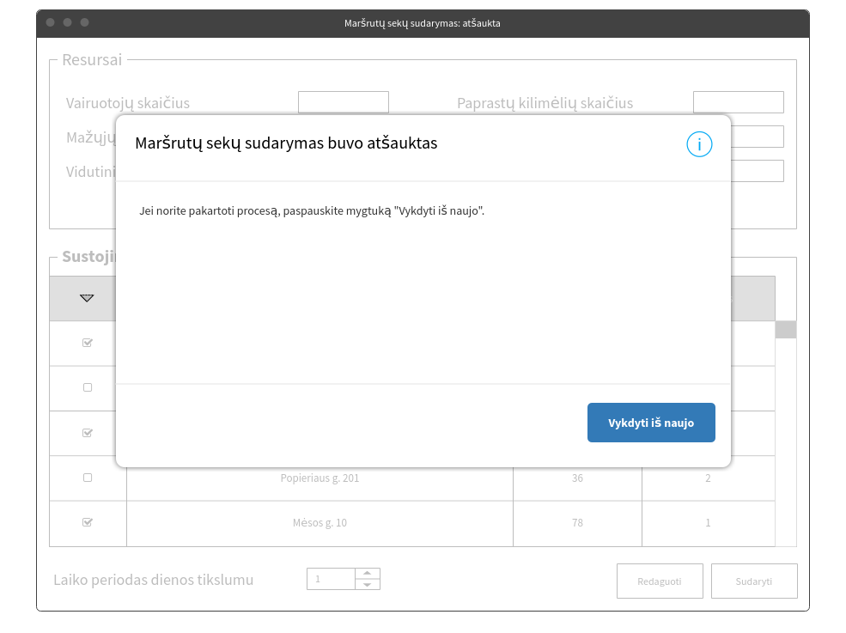

5.3.3. Maršrutų sekų sudarymas: vykdoma

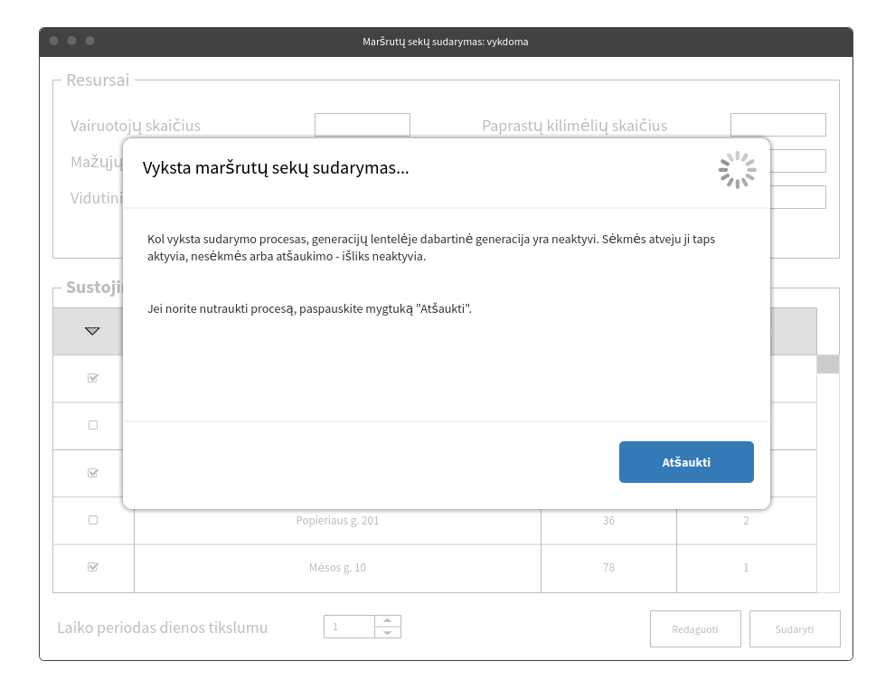

5.3.4. Maršrutų sekų sudarymas: įvyko klaida

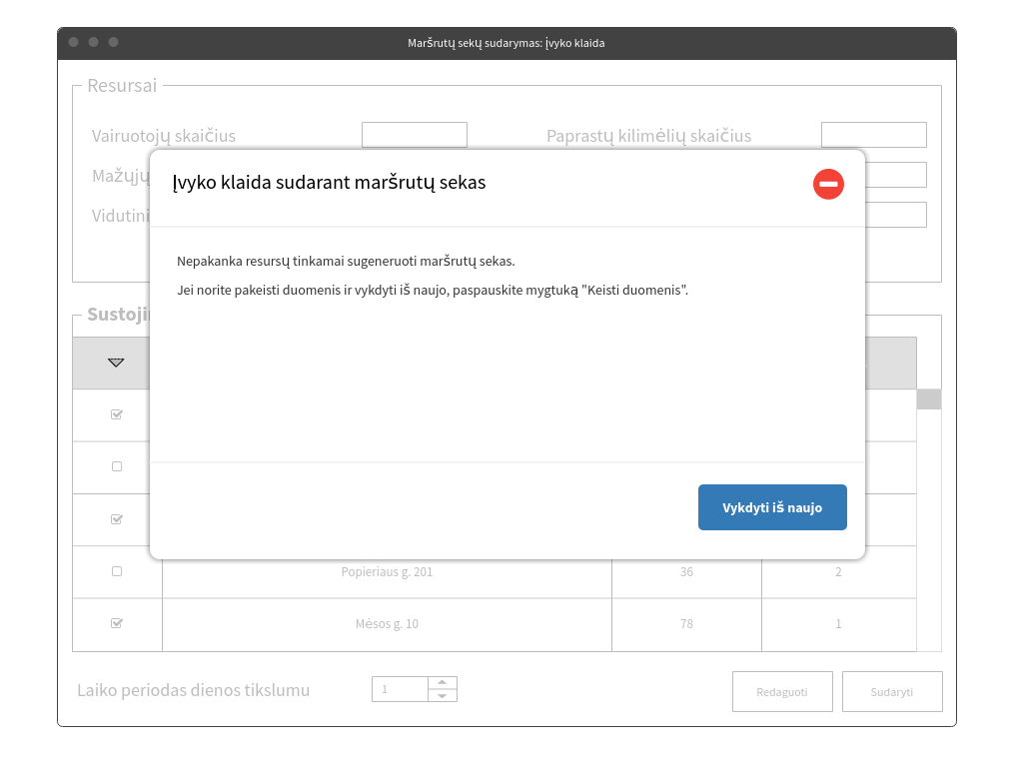

5.3.5. Maršrutų sekų sudarymas: generacija

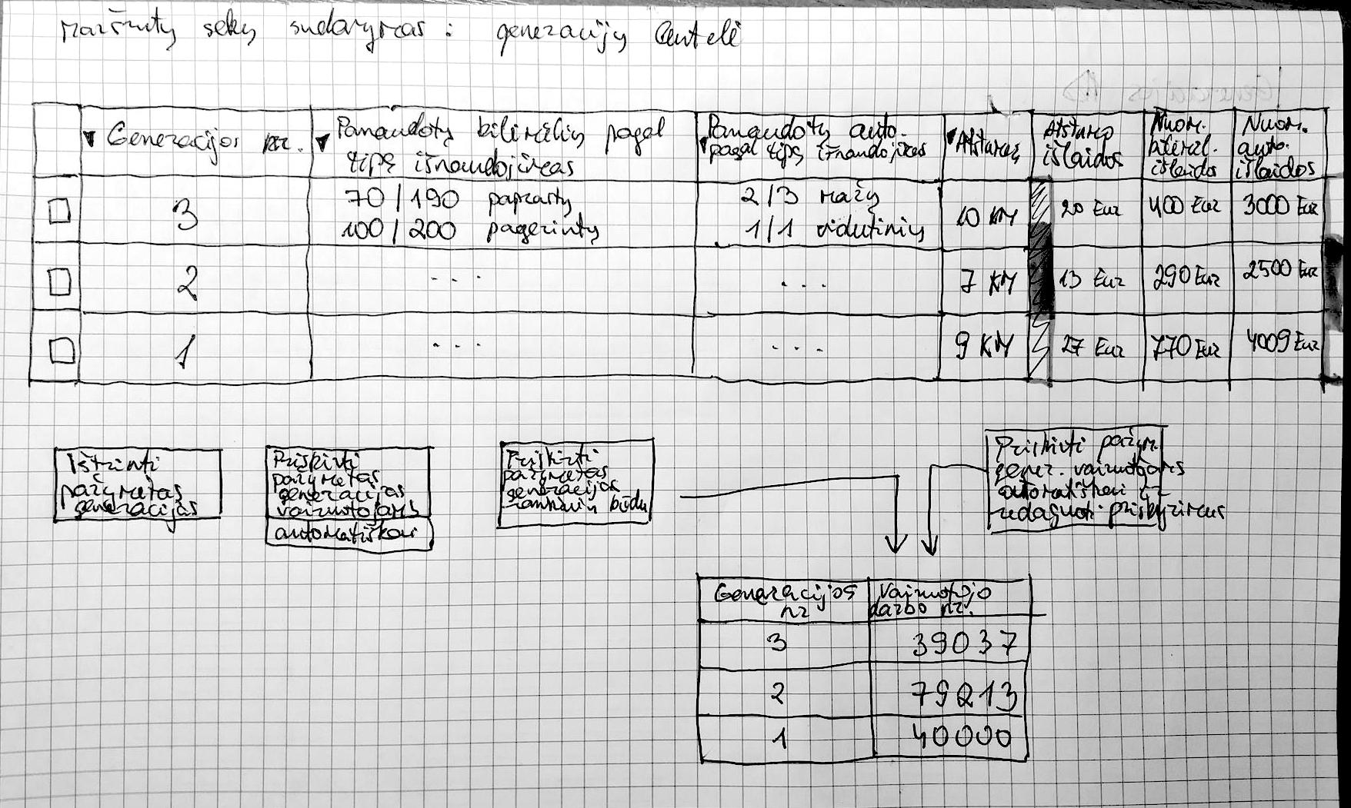

## 5.4 Web sistema, informacijos valdymas

### 5.4.1 Pagrindinis langas, biurų sąrašo lentelė

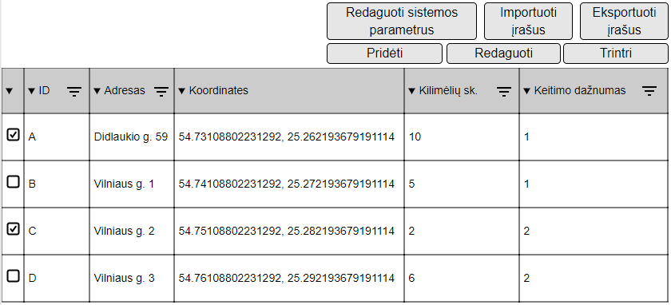

### 5.4.2 Biuro pridėjimo/redagavimo forma

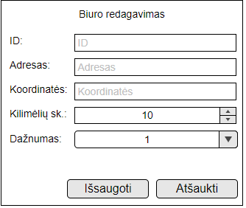

### 5.4.3 Sistemos parametrų redagavimo forma

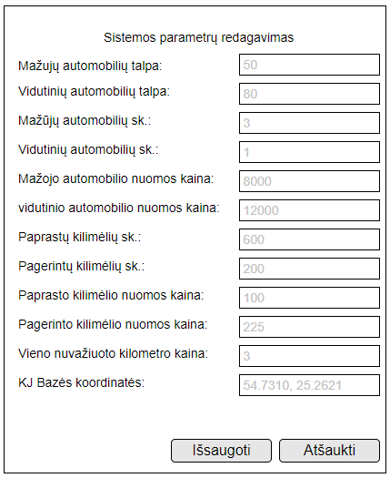

### 5.4.4 Importavimo klaidų langas

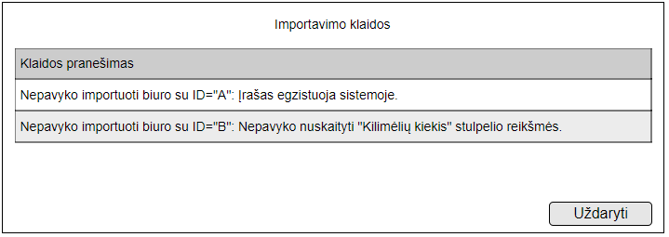

### 

## 5.5 Mobilioji programėlė

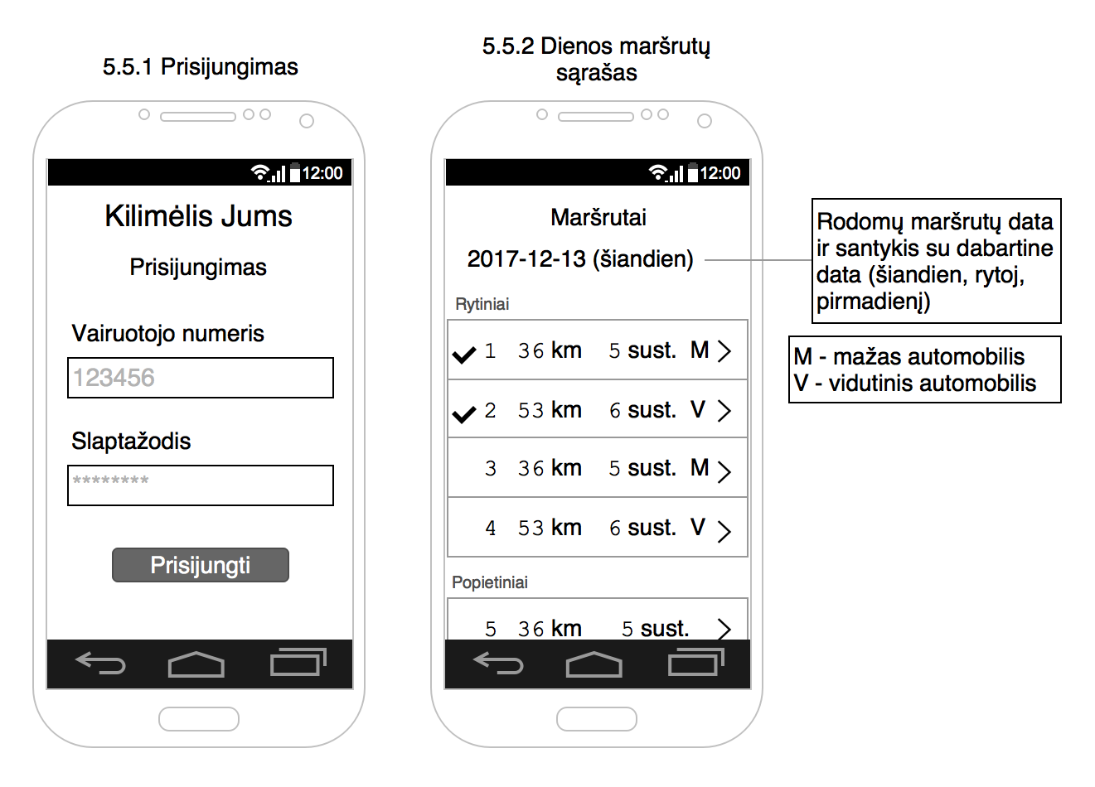

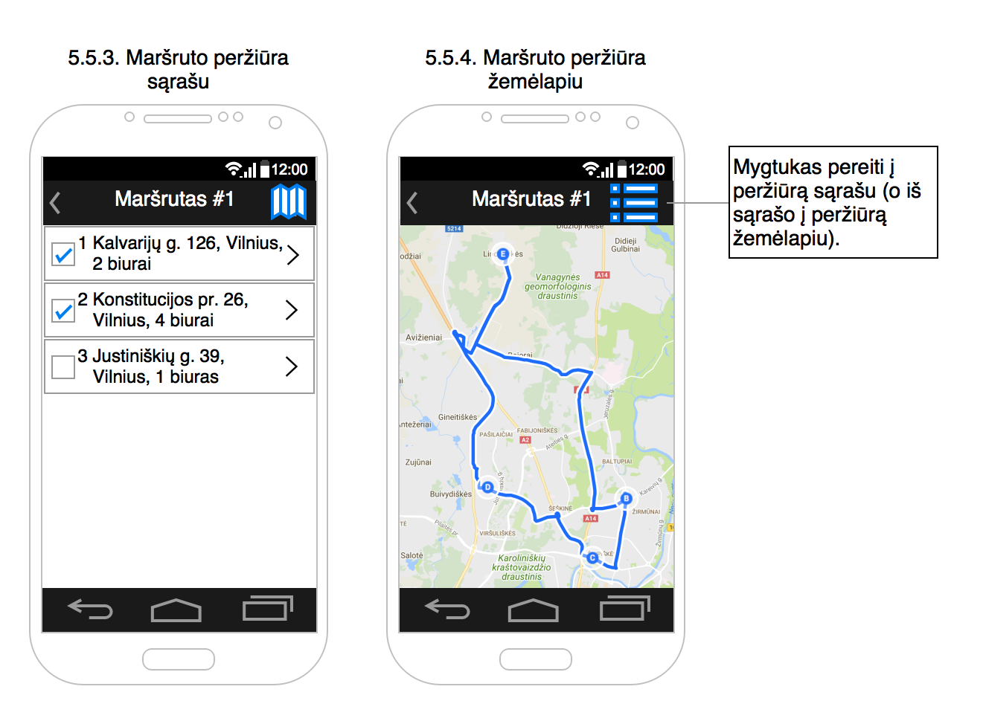

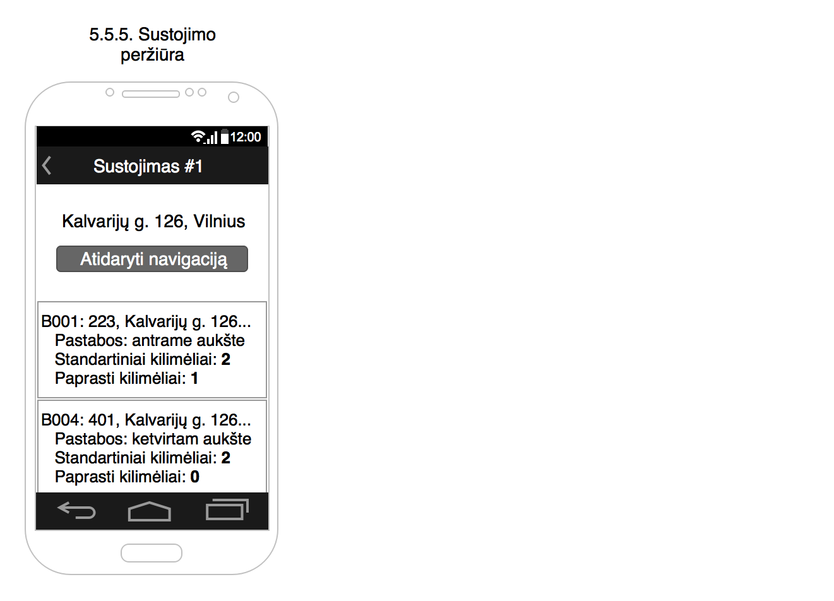

## 

# 6 Reikalavimų atsekamumo lentelė

|  |  |
| --- | --- |
| Reikalavimo identifikatori(-ai,-us) | Projekto plano elemento identifikatori(-ai,-us) |
| A.1.1 | 5.1.5 |
| A.1.2 | 5.1.4 |
| A.1.3 | 5.1.6 |
| A.1.4 | 5.1.4 |
| A.1.5 | 5.1.4 |
| A.1.6 | 5.1.6 |
| A.1.7 | 5.1.4 |
| A.2.1 | 5.1.2 |
| A.2.2 | 5.1.4 |
| A.3.1 | 5.1.1 |
| B.1.1 | 5.2.1 |
| B.1.2 | 5.2.1 |
| B.1.3 | 5.2.1 |
| B.2.1 | 5.2.2 |
| B.2.3 | 5.2.3 |
| B.2.4.1 | 5.2.5 |
| B.2.4.2 | 5.2.3,5.2.4 |
| B.2.5 | 5.2.2 |
| B.2.6 | 5.2.4 |
| C.2 | 5.3.1 |
| C.3 | 5.3.1, 5.3.2, 5.3.3, 5.3.4 |
| C.4.1 | 1.Generator |
| C.4.2 | 1.Generator |
| C.4.3.1 | 1.Generator |
| C.4.3.2 | 1.Generator |
| C.4.4 | 1, 5.2.2 |
| C.5 | 1, 1.Generator |
| C.6 | 5.3.5 |
| C.7.1 | 5.3.5 |
| C.7.2 | 5.3.5 |
| C.8 | 5.3.5 |
| D.1 | 5.4.2 |
| D.2 | 5.4.1 |
| D.3 | 5.4.1 |
| D.4 | 5.4.2 |
| D.5 | 5.4.1 |
| D.6 | 5.4.1, 5.4.4 |
| D.7 | 5.4.1 |
| D.8 | 5.4.3 |
| E.1 | 4.3, 4.5, 5.5.1 |
| E.2 | 4.3, 4.5, 5.5.2 |
| E.3 | 5.5.2, 5.5.3, 5.5.4 |
| E.4 | 5.5.3, 5.5.4 |
| E.5 | 5.5.4 |
| E.6 | 5.5.4 |
| E.7 | 5.5.3 |
| E.8 | 5.5.3 |
| E.9 | 5.5.2 |
| E.10 | 5.5.5 |
| NF1 | 3.1 |
| NF2 | 5.2.5, 5.5.4 |
| NF3 | 3.2 |
| NF4 | 5 |